# CDN 动态感知

## 态势感知介绍

就是根据访问日志做的分析；态势感知是每10秒刷新一次。帮助我们防御分析。

**参数说明：**

rps： 每秒请求的频率，域名的每秒访问次数

er%： 基于rps的错误率，http返回状态码大于或等于500的错误请错误率，时间是10秒刷新一次数据

eps: 全局的错误率，http返回状态码大于或等于500的错误请求错误率，时间是10秒刷新一次数据

可疑记录是通过top domain rps 每秒达到一定错误30次/秒，就进入可疑记录，并会记录进数据库

警报栏是连续错误500以上的错误达到4次或以上就显示橙色，显示是实时的，记录不会记入进数据库

## 具体使用

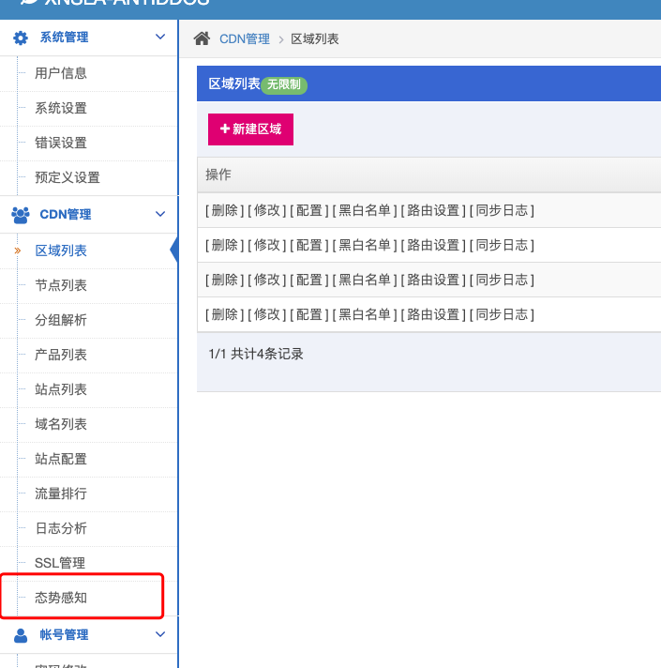

TOP DOMAIN RPS

域名访问排行

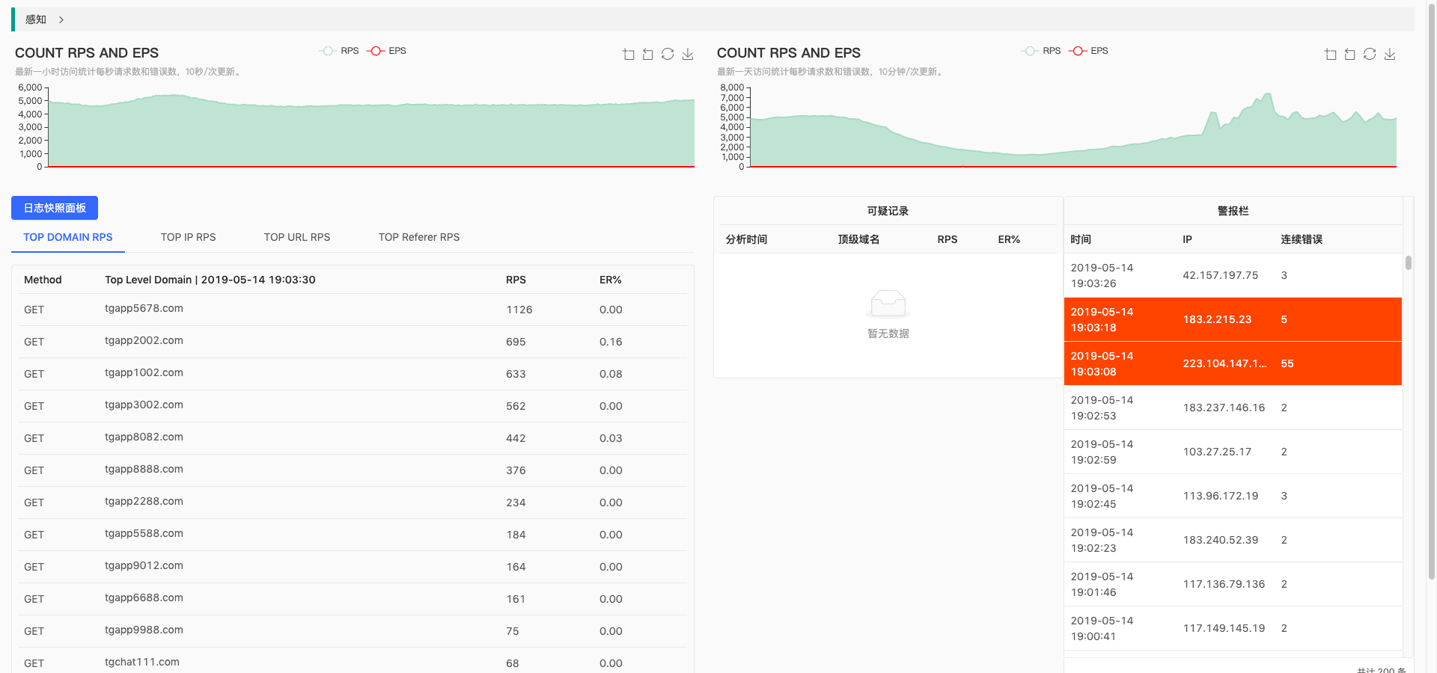

TOP IP RPS

IP访问排行

TOP URL RPS

url 访问排行

## 域名快照的使用

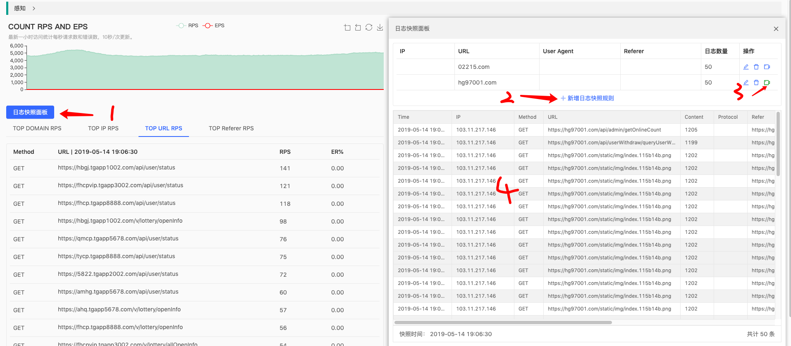

更具上诉信息可以帮助我们分析 攻击行为

## 措施

如果需要拉黑，找到站点，按以下操作即可

